Comunicato stampa

**La farmacia dei servizi piace ai lombardi: in un anno, 482.000 operazioni di scelta e revoca e, nel primo semestre 2023, +40% per la telemedicina**

***Bilancio positivo per i primi 12 mesi di attivazione del servizio che consente il cambio del medico curante in farmacia. A questo si aggiungono 52.679 prestazioni di telemedicina erogate da inizio gennaio, oltre 223.000 vaccinazioni antinfluenzali somministrate nella stagione 2022-2023 e più di 1.000 esercizi in tutta la regione dove, da marzo, è possibile sottoporsi al test per lo streptococco. In Lombardia le “croci verdi” si confermano tra i protagonisti del rafforzamento della rete assistenziale sul territorio.***

**Milano, 14 luglio 2023 – Continua la crescita della farmacia dei servizi in Lombardia,** come dimostra il successo di una delle tante prestazioni di cui oggi si può usufruire, oltre alla dispensazione del farmaco, recandosi nei 3.000 esercizi associati a Federfarma presenti sul territorio: la possibilità di scegliere o cambiare il medico di medicina generale e il pediatra di libera scelta. Attivato a luglio 2022, graziealla convezione sottoscritta fra la Regione, Federfarma Lombardia e Assofarm/Confservizi Lombardia, **in un anno** il servizio è già stato utilizzato da **481.989 cittadini**, che **si sono rivolti al farmacista di fiducia per cambiare il medico curante**.

Aumentano anche i cittadini che scelgono la farmacia per usufruire dei servizi di **telemedicina**. Ad oggi, fanno parte della “*Rete di Telemedicina Federfarma – HTN (Health Telematic Network)”* **1.680 “croci verdi”** della Lombardia che, **da gennaio**, hanno eseguito **52.679 prestazioni**: 22.308 elettrocardiogrammi, 16.857 holter cardiaci e 13.514 holter pressori, con **un incremento di circa il 40%** rispetto al primo semestre 2022. In particolare, il secondo trimestre di quest’anno mostra un trend positivo del 29% sul secondo trimestre 2022 e del 79% sul secondo trimestre del 2021.

Sostanziale è stato inoltre il contributo degli esercizi farmaceutici lombardi alla **campagna vaccinale contro l’influenza**, con la **somministrazione di 223.555 dosi totali** nella stagione 2022-2023; di queste, 193.827 in regime di convenzione con il SSR.

Le farmacie di comunità si sono confermate tempestive nel rispondere alle esigenze dell’utenza anche sul fronte dei **tamponi per il rilevamento dello streptococco**. Dallo scorso marzo si erano rese disponibili per l’esecuzione del test, particolarmente richiesto a causa dell’alto numero di infezioni riscontrate nei bambini; oggi gli **esercizi aderenti** sono **1.031** (circa un terzo sul totale), di cui 467 nel territorio di Milano, Lodi e Monza Briana, 129 nella provincia di Bergamo, 109 in quella di Brescia, 65 in quella di Como, 29 a Cremona, 32 a Lecco, 42 a Mantova, 57 a Pavia, 13 a Sondrio e 88 a Varese.

*“Come attestato anche dalla recente indagine Iqvia, è ormai in fase avanzata la trasformazione della farmacia da semplice luogo in cui un tempo ci si recava per reperire i farmaci a vero e proprio front-office del Servizio Sanitario Nazionale e Regionale, grazie al quale accedere in modo semplice e veloce a tutta una gamma di prestazioni socio-sanitarie”*, commenta **Annarosa Racca**, **Presidente di Federfarma Lombardia**. *“La fiducia crescente dei cittadini nei confronti delle farmacie e il gradimento dimostrato per i servizi offerti ci spinge a fare sempre di più e sempre meglio, per contribuire a quella riorganizzazione dell’assistenza sanitaria territoriale, all’insegna della prossimità, sostenuta da sempre da Regione Lombardia”.*

**Ufficio stampa**

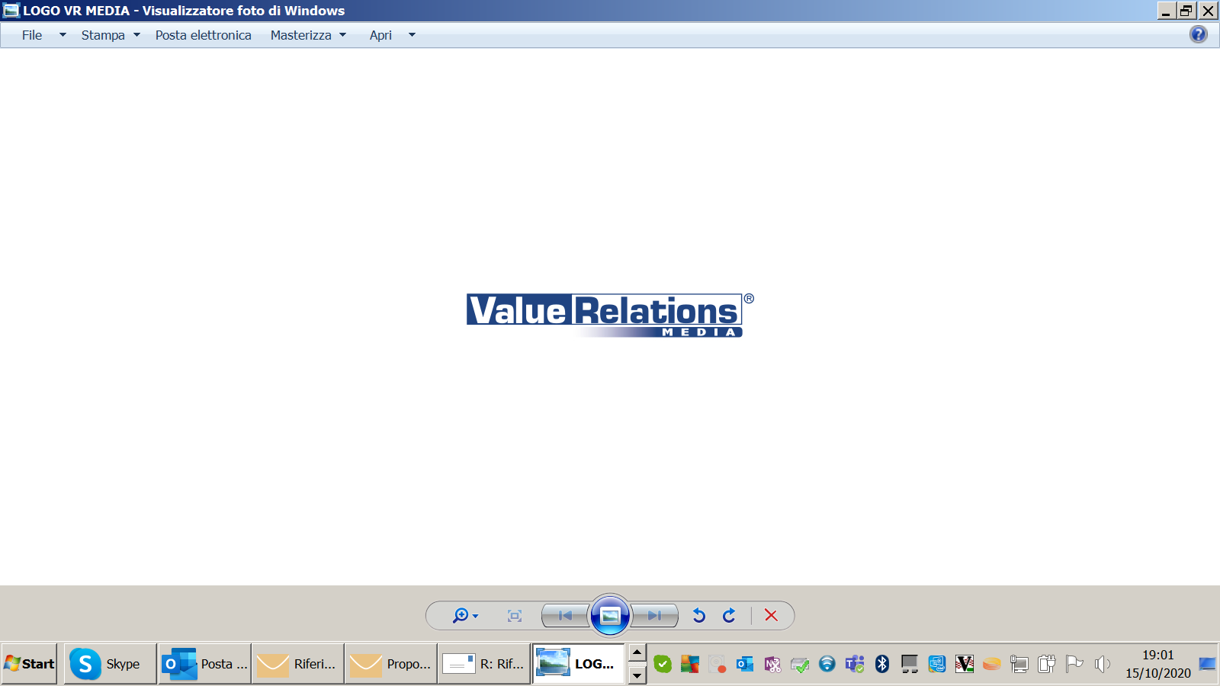

Francesca Alibrandi - cell. 335.8368826, e-mail: [f.alibrandi@vrelations.it](mailto:f.alibrandi@vrelations.it)

Antonella Martucci - cell. 340.6775463, e-mail [a.martucci@vrelations.it](mailto:a.martucci@vrelations.it)